ESTUDIOS Y DOCUMENTOS PREVIOS
Ley 1150 de 2007 – artículo 20º - Decreto 1082 de 2015 articulo 2.2.1.1.2.1.1.

- DESCRIPCIÓN DE LA NECESIDAD: LA CUAL PRETENDE SER SATISFECHA POR EL CONTRATO:

El Municipio de El Santuario en el departamento de Antioquia, en cumplimiento de la Constitución Política de Colombia de 1991 y conforme las disposiciones jurídicas vigentes que regulan el desarrollo jurídico de su actuar en materia publica desde el ámbito municipal, se encuentra desarrollando de manera constante acciones tendientes al desarrollo institucional de la entidad, con la finalidad de fortalecer la capacidad institucional de la administración municipal, y contar con un personal suficiente e idóneo que acompañe los servicios de la entidad en sus diferentes áreas, con el objeto de garantizar la efectiva prestación de los servicios públicos en procura del interés general de los habitantes.

Las evaluaciones médicas ocupacionales constituyen un instrumento importante en la elaboración de los diagnósticos de las condiciones de salud de los trabajadores para el diseño de programas de prevención de enfermedades, cuyo objetivo es mejorar su calidad de vida y así, el seguimiento estandarizado de las condiciones de salud de los trabajadores en los lugares de trabajo y la unificación de criterios en la aplicación de evaluaciones médicas ocupacionales, permite que sus resultados sean aplicados en la recolección y análisis de información estadística, desarrollo de sistemas de vigilancia epidemiológica, programas de rehabilitación integral y proceso de calificación de origen y pérdida de capacidad laboral.

La resolución 2346 de 2007 define los tipos de evaluaciones médicas como las que debe realizar el empleador público y privado en forma obligatoria son como mínimo, las siguientes:

- Evaluación médica pre-ocupacional o de preingreso: Son aquellas que se realizan para determinar las condiciones de salud física, mental y social del trabajador antes de su contratación, en función de las condiciones de trabajo a las que estaría expuesto, acorde con los requerimientos de la tarea y perfil del cargo. El objetivo es determinar la aptitud del trabajador para desempeñar en forma eficiente las labores sin perjuicio de su salud o la de terceros, comparando las demandas del oficio para el cual se desea contratar con sus capacidades físicas y mentales; establecer la existencia de restricciones que ameriten alguna condición sujeta a modificación, e identificar condiciones de salud que estando presentes en el trabajador, puedan agravarse en desarrollo del trabajo.

- Evaluaciones médicas ocupacionales periódicas (programadas o por cambios de ocupación): Se realizan con el fin de monitorear la exposición a factores de riesgo e identificar en forma precoz, posibles alteraciones temporales, permanentes o agravadas del estado de salud del trabajador, ocasionadas por la labor o por la exposición al medio ambiente de trabajo. Así mismo, para detectar enfermedades de origen común, con el fin de establecer un manejo preventivo. Dichas evaluaciones deben ser realizadas de acuerdo con el tipo, magnitud y frecuencia de exposición a cada factor de riesgo, así como al estado de salud del trabajador. Los criterios, métodos, procedimientos de las evaluaciones médicas y la correspondiente interpretación de resultados, deberán estar previamente definidos y técnicamente justificados en los sistemas de vigilancia epidemiológica, programas de salud ocupacional o sistemas de gestión, según sea el caso.

- Evaluación médica post-ocupacional o de egreso: Aquellas que se deben realizar al trabajador cuando se termina la relación laboral. Su objetivo es valorar y registrar las condiciones de salud en las que el trabajador se retira de las tareas o funciones asignadas.
- Evaluaciones médicas por cambios de ocupación El empleador tiene la responsabilidad de realizar evaluaciones médicas al trabajador cada vez que este cambie de ocupación y ello implique cambio de medio ambiente laboral, de funciones, tareas o exposición a nuevos o mayores factores de riesgo, en los que detecte un incremento de su magnitud, intensidad o frecuencia. En todo caso, dichas evaluaciones deberán responder a lo establecido en el Sistema de Vigilancia Epidemiológica, programa de salud ocupacional o sistemas de gestión.
- Los exámenes se le realizaran a los funcionarios salientes y entrantes de la alcaldía de El santuario Antioquia

La ENTIDAD está en la necesidad de contratar la realización de los exámenes médicos ocupacionales a los empleados de la administración municipal, conforme a lo establecido en la Resolución 0312 de 2019 Capitulo III, Articulo 16 ITEM 25 y resolución 2346 de 2007, la cual regula las evaluaciones medicas ocupacionales y en las cuales se debe realizar como mínimo: evaluación médica pre ocupacional o de ingreso, evaluaciones médicas ocupacionales periódicas (programadas o por cambios de ocupación) y Evaluación médica post-ocupacional o de egreso.

La necesidad se encuentra proyectada no solo en los mandatos superiores y legales, sino también en el Plan de Desarrollo 2020— 2023 "Con la Gente por El Santuario", Línea Estratégica 4: Gobernanza y Fortalecimiento Institucional; Componente 4.1: seguridad y convivencia ciudadana; Programa 4.1.1: Política Pública de seguridad y convivencia ciudadana; Indicador: Sistema de salud y seguridad en el trabajo implementado.

- DESCRIPCIÓN DEL OBJETO A CONTRATAR, SU ALCANCE, CLASIFICACIÓN DEL BIEN O SERVICIO A CONTRATAR, IDENTIFICACIÓN DEL CONTRATO A CELEBRAR Y SUS ESPECIFICACIONES TÉCNICAS

OBJETO: LA REALIZACIÓN DE EXÁMENES MEDICOS OCUPACIONALES A LOS EMPLEADOS DE LA ADMINISTRACIÓN MUNICIPAL”.

CLASIFICACIÓN DEL BIEN O SERVICIO A CONTRATAR SEGÚN LA UNSPSC:

SEGMENTO | FAMILIA | CLASE | PRODUCTO | CÓDIGO  UNSPSC
85  Servicios de salud | 12  practica medica | 22 servicios de evaluación y valoración de la salud individual | 01  VALORACION DEL ESTADO DE SALUD INDIVIDUAL | 85101707

  - ESPECIFICACIONES TÉCNICAS
Para el desarrollo del objeto contractual, se deben realizar las siguientes actividades específicas, que delimitan el alcance de este:
- Exámenes Ocupacionales con énfasis osteomuscular: Estos se realizarán de manera periódica una vez al año, al momento de ingreso, retiro o cuando haya cambio de oficio, son beneficiarios todos los empleados públicos vinculados con la entidad. Excepto los trabajadores oficiales y empleados a los cuales se les realizan valoraciones para trabajos en alturas.
- Evaluaciones para conductores: Incluye visiometría, audiometría, examen médico ocupacional con énfasis osteomuscular, prueba psicosensometrica, panel multidrogas, perfil lipídico.
- Valoración trabajo en Alturas: Incluye: Glicemia, perfil Lipídico, visiometría, audiometría, examen médico ocupacional con énfasis osteomuscular. Este examen va dirigido a los empleados públicos y trabajadores oficiales que desempeñen sus labores en alturas.
- Audiometría: examen específico dirigido a empleados públicos con alto nivel de atención al público por vía telefónica (secretarias y Auxiliares Administrativos).
- Visiometría Tamiz computarizada: Prueba realizada por profesional en optometría. Permite determinar en la persona, grado de visión de cerca o de lejos, estereosis, identificación de colores, desviaciones oculares, trastornos oculares superficiales.
- Examen médico ocupacional post incapacidad

-Se realizarán exámenes de egreso e ingreso al personal de la entidad estatal para un total de 40 funcionarios.
-A necesidad del servicio, sin un punto de corte establecido en materia de personal sobre el cual se va a realizar.

OBLIGACIONES DEL CONTRATISTA.
- Utilizar todos sus conocimientos en el apoyo al municipio y ejercer sus actividades con honestidad, eficiencia y calidad, dentro de un ambiente de cordialidad y respeto para los demás.
- Guardar la debida reserva y confidencialidad sobre los documentos que le sean entregados o tenga conocimiento con ocasión de la ejecución del contrato.
- Realizar los pagos mensuales por concepto de seguridad social integral, sobre el 40% bruto del valor mensual. En ningún caso la base gravable podrá ser menor al salario mínimo mensual legal vigente. El contratista deberá presentar los soportes de los pagos realizados por concepto de seguridad social mes a mes, y para efectos del acta de cierre o liquidación del contrato deberá acreditar el cumplimiento de todos los aportes realizados durante el tiempo de ejecución del mismo.
- El contratista debe demostrar buen manejo de las relaciones interpersonales, ser diligente y responsable.
- Suscribir las actas correspondientes para el desarrollo del objeto contractual y presentar los informes mensuales de ejecución contractual, acompañada del comprobante de pago al SSS.
- Asumir todos los costos que genere la legalización del presente contrato.
- Dar noticia inmediata al supervisor de las novedades que puedan ocasionar la parálisis en la ejecución del contrato.
- El contratista expresamente autoriza que en caso que éste tenga obligaciones pecuniarias por cualquier concepto con la Entidad, éste pueda descontar los valores u obligaciones económicas que tenga pendiente, por cualquier concepto.
- Realizar el cargue de los documentos requeridos en la plataforma SECOP II, según el termino establecido por la Entidad y/o Supervisión del Contrato

- PLAZO PARA LA EJECUCIÓN DEL OBJETO:
El término para la ejecución del contrato será hasta el 31 de diciembre del año 2023
- MODALIDAD DE SELECCIÓN DEL CONTRATISTA, JUSTIFICACIÓN Y FUNDAMENTOS JURÍDICOS
La entidad acudirá a la modalidad de contratación directa y tipología de prestación de servicios profesionales y de apoyo a la gestión. “Artículo 2.2.1.2.1.4.:Las Entidades Estatales pueden contratar bajo la modalidad de contratación directa la prestación de servicios profesionales y de apoyo a la gestión con la persona natural o jurídica que esté en capacidad de ejecutar el objeto del contrato, siempre y cuando la Entidad Estatal verifique la idoneidad o experiencia requerida y relacionada con el área que se trate. En este caso, no es necesario que la Entidad Estatal haya obtenido previamente varias ofertas, de lo cual, el ordenador del gasto debe dejar constancia escrita.”

- VALOR ESTIMADO DEL CONTRATO Y SU JUSTIFICACIÓN:
El valor estimado del contrato es la suma de dos millones de pesos ($2.000.000) por un término contado desde la firma del acta de inicio hasta el 15 de diciembre de 2023,este valor se destina de acuerdo a las posibilidades presupuestales de la entidad y se irá agotando de acuerdo a las necesidades que se generen conforme los funcionarios que egresen de la entidad por cambio de administración, a los seguimientos o mantenimiento de funcionarios y a los ingresos que pudieren presentarse en lo que falta de la vigencia fiscal.
Realizados los análisis del mercado se encuentra que los exámenes ocupacionales, en todos sus tipos o clases tienen los siguientes costos promedio en la zona de Oriente Antioqueño. Cabe anotar que al realizar el estudio del sector se encontraron precios un 10% más bajo que los que se pasan a relacionar, sin embargo corresponden a publicaciones en internet correspondiente a la vigencia 2021 y 2022.
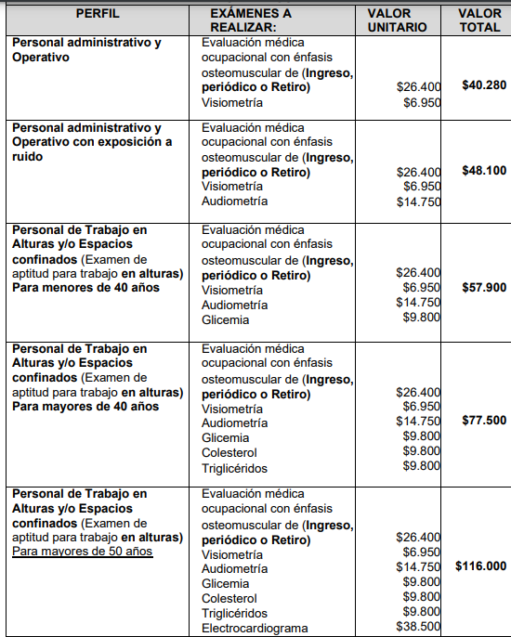
g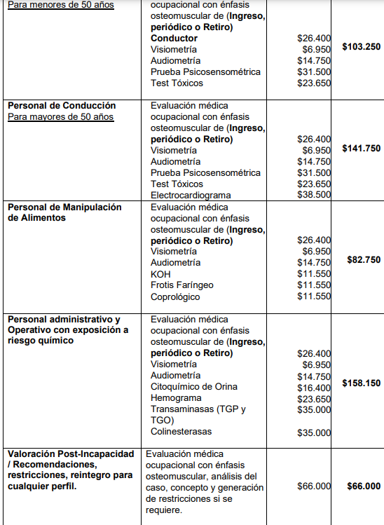
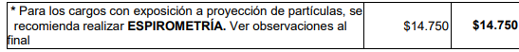

PRESUPUESTO PARA LA CONTRATACIÓN, CÓDIGO PRESUPUESTAL Y CERTIFICADO DE DISPONIBILIDAD PRESUPUESTAL
Presupuesto | Certificado de Disponibilidad Presupuestal Nº | Código Presupuestal | Valor por Código | Destinación del gasto  (Funcionamiento  Inversión) | Fuente de Financiación (*)
2023 | 1915 | 2.1.3.07.02.031 Programas de salud ocupacional (no de pensiones) $2.000.000 | 2.000.000 | Funcionamiento | Recursos Propios
*Sistema General de Participación (SGP)
*Sistema General de Regalías (SGR)
*Presupuesto General de la Nación (PGN)
*Recursos Propios
*Recursos de Crédito

CONDICIONES DEL CONTRATO A CELEBRAR

Plazo: | Hasta el 15 de diciembre de 2023
Valor estimado: | 2.000.000
Forma de pago: (si aplica) | Actas de avance
Porcentaje (según la forma de pago y valor a pagar) | 0%
Lugar de ejecución: | Municipio de El Santuario
Concepto de gasto que se requiere afectar: | Funcionamiento

CRITERIOS PARA SELECCIONAR LA OFERTA Y/O CONTRATISTA
La entidad exigirá idoneidad y/o experiencia al contratista:
Persona Natural: título profesional en medicina y especialización en medicina ocupacional
Persona jurídica: Objeto social relacionado con actividades de presentación de servicios de salud y servicios de medicina ocupacional habilitado.

ANÁLISIS DEL RIESGO Y LA FORMA DE MITIGARLO

Análisis de Riesgos | Identificar con “X” los que apliquen | Forma de mitigarlo
Retraso en el cumplimiento de las especificaciones técnicas | X | El supervisor del contrato procederá en conjunto con el contratista a hacer seguimiento mensual del cumplimiento de las actividades y en caso de presentarse incumplimiento o retraso, se aplicarán sanciones del 10% del valor mensual del contrato
Incumplimiento de las obligaciones contractuales. | X | Establecimiento de compromisos a partir de un Plan de Mejoramiento, que conduzca a verificar periódicamente el cumplimiento de las actividades pactadas, y en caso de omisión, se aplicarán sanciones del 10% del valor mensual del contrato
Deficiente calidad en el servicio. | X | Establecimiento de compromisos a partir de un Plan de Mejoramiento, que conduzca a verificar periódicamente la calidad de las actividades pactadas, y en caso de omisión, se aplicarán sanciones del 10% del valor mensual del contrato
Incurrir en algún delito en ejecución del objeto contractual y afecte la buena imagen de la Administración Municipal | X | Comunicar a la autoridad pertinente sin perjuicio de las acciones penales y/o disciplinarias a que haya lugar

Dado en el Municipio de EL Santuario Antioquia, a los 09 días del mes de noviembre de 2023

___________________________________
FARID RODRÍGUEZ CAUSIL
Subsecretario de Gobierno

